**2014年3月固定收益投资风险报告**

一、资产配置

（一）按证券类型

（二）按会计分类

二、收益情况

（一）债券投资

（二）定期存款

（三）回购交易

三、风险分析

（一）期限分析

（二）债券信用评级

（三）债券集中度

（四）交易、可售债券收益率基点价值

**一、资产配置情况**

1. 按证券类型

|  |  |  |
| --- | --- | --- |
| 账户 | 期末市值（万元） | 占比 |
| 传统 |  |  |
| --债券 |  |  |
| --定期存款 |  |  |
| --基金 |  |  |
| --其他金融产品 |  |  |
| 万能 |  |  |
| --债券 |  |  |
| --定期存款 |  |  |
| 美元存款 |  |  |
| 合计 |  |  |

1. 按会计分类

|  |  |  |
| --- | --- | --- |
| 账户 | 期末市值（万元） | 占比 |
| 传统 |  |  |
| --交易 |  |  |
| --可售 |  |  |
| --其他 |  |  |
| 万能 |  |  |
| --可供出售 |  |  |
| --其他 |  |  |
| 美元存款 |  |  |
| 合计 |  |  |

**二、固定收益投资收益情况**

|  |  |  |
| --- | --- | --- |
| 账户 | 当月收益（万元） | 累计收益（万元） |
| 传统 |  |  |
| --债券 |  |  |
| --定期存款 |  |  |
| --基金 |  |  |
| --回购 |  |  |
| --其他金融产品 |  |  |
| 万能 |  |  |
| --债券 |  |  |
| --定期存款 |  |  |
| --回购 |  |  |
| 美元存款 * |  |  |
| 合计 |  |  |

1. 债券投资
   1. 累积收益

|  |  |  |  |
| --- | --- | --- | --- |
| 账户 | 期末市值（万元） | 当月收益（万元） | 累计收益（万元） |
| 传统 |  |  |  |
| --交易 |  |  |  |
| --可售 |  |  |  |
| 万能 |  |  |  |
| --可售 |  |  |  |
| 合计 |  |  |  |

* 1. 交易、可售债券收益率

传统账户累积收益率=3.0395%；中债全价指数累积收益率=1.6545%；

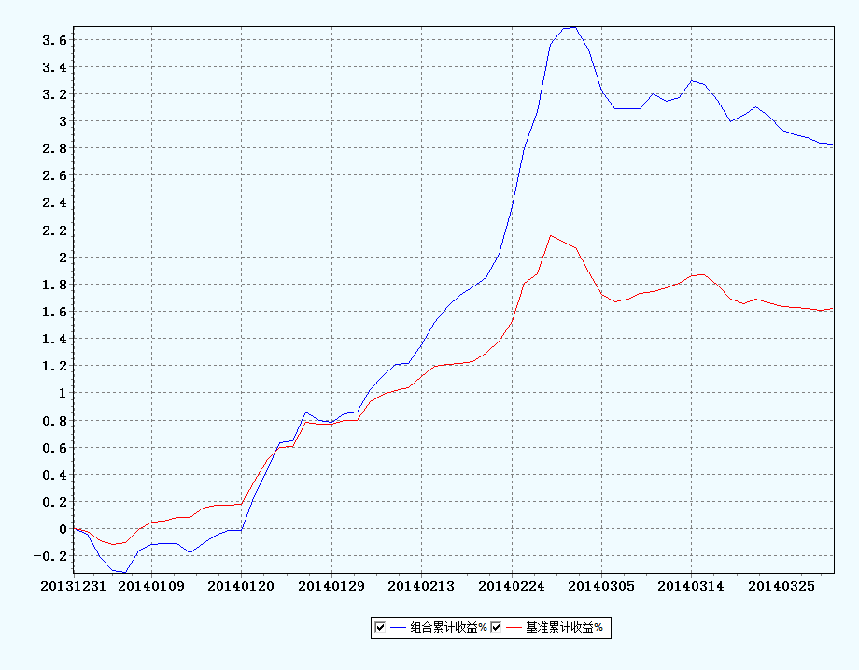

万能账户累积收益率=3.3173%；中债全价指数累积收益率=1.6545%；

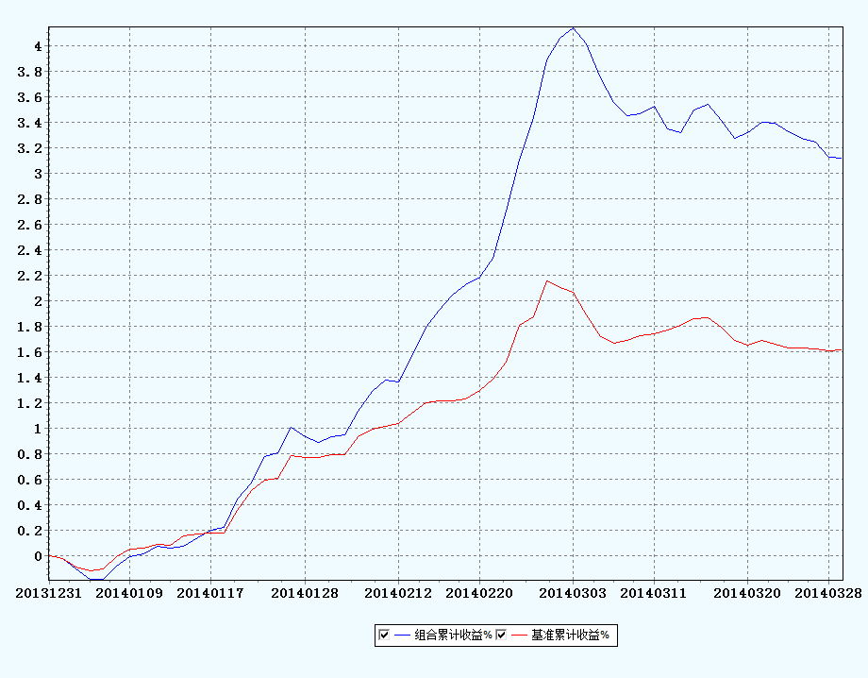

1. 定期存款

传统账户定期存款（含协议存款）加权平均利率=；

万能账户定期存款（含协议存款）加权平均利率=；

美元定期存款利率=

1. 回购交易
   1. 累积收益

|  |  |  |  |
| --- | --- | --- | --- |
| 账户 | 期末市值（万元） | 当月收益（万元） | 累计收益（万元） |
| 传统 |  |  |  |
| --融券回购 |  |  |  |
| --融资回购 |  |  |  |
| 万能 |  |  |  |
| --融券回购 |  |  |  |

**三、固定收益投资风险分析**

1. 期限分析
   1. 债券投资
      1. 按会计分类

|  |  |  |  |
| --- | --- | --- | --- |
| 账户 | 修正久期 | 凸性 | 剩余年限 |
| 传统 |  |  |  |
| --交易 |  |  |  |
| --可售 |  |  |  |
| 万能 |  |  |  |
| --可售 |  |  |  |
| 合计 |  |  |  |

* + 1. 按债券类型

|  |  |  |  |
| --- | --- | --- | --- |
| 账户 | 修正久期 | 凸性 | 剩余年限 |
| 传统 |  |  |  |
| --国债 |  |  |  |
| --政策性金融（次级）债 |  |  |  |
| --普通金融（次级）债 |  |  |  |
| --企业债 |  |  |  |
| --中期票据 |  |  |  |
| 万能 |  |  |  |
| --普通金融（次级）债 |  |  |  |
| --企业债 |  |  |  |
| --中期票据 |  |  |  |
| 合计 |  |  |  |

* 1. 定期存款（含协议存款）

|  |  |  |  |
| --- | --- | --- | --- |
| 账户 | 期末市值（万元） | 利率 | 剩余年限 |
| 传统 |  |  |  |
| --浦发银行 |  |  |  |
| --交通银行 |  |  |  |
| --恒丰银行 |  |  |  |
| --徽商银行 |  |  |  |
| --杭州银行 |  |  |  |
| --中国农业银行 |  |  |  |
| 万能 |  |  |  |
| --恒丰银行 |  |  |  |
| 美元存款 |  |  |  |
| --交通银行 |  |  |  |
| 合计 |  |  |  |

1. 债券信用评级
   1. 外部信用评级

传统账户信用债券占债券持仓总额，其中AA+级及以上占债券总额。

|  |  |  |  |  |  |  |  |  |
| --- | --- | --- | --- | --- | --- | --- | --- | --- |
| 外部 信用评级 | 国债 | 政策性 金融债 | 政策金融次级债 | 普通 金融债 | 普通金融次级债 | 企业债 （含可转债） | 中期 票据 | 合计 |
| 无 |  |  |  |  |  |  |  |  |
| AAA |  |  |  |  |  |  |  |  |
| AA+ |  |  |  |  |  |  |  |  |
| AA |  |  |  |  |  |  |  |  |
| 合计 |  |  |  |  |  |  |  |  |

万能账户信用债券占债券持仓总额，其中AA+级及以上占债券总额。

|  |  |  |  |  |
| --- | --- | --- | --- | --- |
| 外部信用评级 | 普通金融 次级债 | 企业债 （含可转债） | 中期票据 | 合计 |
| AAA |  |  |  |  |
| 合计 |  |  |  |  |

* 1. 内部信用评级

传统账户信用债券占债券持仓总额77.22%，其中AA+级及以上占45.67%。

|  |  |  |  |  |  |  |  |  |
| --- | --- | --- | --- | --- | --- | --- | --- | --- |
| 内部 信用评级 | 国债 | 政策性 金融债 | 政策性金融次级债 | 普通 金融债 | 普通金融次级债 | 企业债 （含可转债） | 中期 票据 | 合计 |
| 无 |  |  |  |  |  |  |  |  |
| AAA |  |  |  |  |  |  |  |  |
| AA+ |  |  |  |  |  |  |  |  |
| AA |  |  |  |  |  |  |  |  |
| AA- |  |  |  |  |  |  |  |  |
| A+ |  |  |  |  |  |  |  |  |
| A |  |  |  |  |  |  |  |  |
| 合计 |  |  |  |  |  |  |  |  |

万能账户信用债券占债券持仓总额比0.58%，其中AA+级及以上占0.34%。

|  |  |  |  |  |
| --- | --- | --- | --- | --- |
| 内部信用评级 | 普通金融 次级债 | 企业债 （含可转债） | 中期票据 | 合计 |
| AAA |  |  |  |  |
| AA |  |  |  |  |
| 合计 |  |  |  |  |

1. 债券集中度
   1. 占债券资产比例

传统账户金融（次级）债占比前五位发行人

|  |  |  |
| --- | --- | --- |
| 债券发行人 | 期末市值（万元） | 占债券资产比例 |
|  |  |  |
|  |  |  |
|  |  |  |
|  |  |  |
|  |  |  |

传统账户企业债/中票占比前五位发行人

|  |  |  |
| --- | --- | --- |
| 债券发行人 | 期末市值（万元） | 占债券资产比例 |
|  |  |  |
|  |  |  |
|  |  |  |
|  |  |  |
|  |  |  |

万能账户金融（次级）债/企业债/中票占比前五位发行人

|  |  |  |
| --- | --- | --- |
| 债券发行人 | 期末市值（万元） | 占债券资产比例 |
|  |  |  |
|  |  |  |
|  |  |  |
|  |  |  |

* 1. 占当期发行量比例

传统账户金融（次级）债占比前五位债券

|  |  |  |  |  |
| --- | --- | --- | --- | --- |
| 债券简称 | 外部 信用评级 | 内部 信用评级 | 期末市值 （万元） | 占当期 发行量比例 |
|  |  |  |  |  |
|  |  |  |  |  |
|  |  |  |  |  |
|  |  |  |  |  |
|  |  |  |  |  |

传统账户企业债/中票占比前五位债券

|  |  |  |  |  |
| --- | --- | --- | --- | --- |
| 债券简称 | 外部 信用评级 | 内部 信用评级 | 期末市值 （万元） | 占当期 发行量比例 |
|  |  |  |  |  |
|  |  |  |  |  |
|  |  |  |  |  |
|  |  |  |  |  |
|  |  |  |  |  |

万能账户金融（次级）债/企业债/中票占比前五位债券发

|  |  |  |  |  |
| --- | --- | --- | --- | --- |
| 债券简称 | 外部 信用评级 | 内部 信用评级 | 期末市值 （万元） | 占当期 发行量比例 |
|  |  |  |  |  |
|  |  |  |  |  |
|  |  |  |  |  |
|  |  |  |  |  |

1. 交易、可售债券收益率基点价值（万元）

|  |  |  |  |  |  |  |
| --- | --- | --- | --- | --- | --- | --- |
| 账户 | 债券类型 | 1年以下 | 1-7年 | 7-15年 | 15年以上 | 合计 |
| 传统 | 国债 |  |  |  |  |  |
| 政策性金融(次级)债 |  |  |  |  |  |
| 普通金融(次级)债 |  |  |  |  |  |
| 企业债 |  |  |  |  |  |
| 中期票据 |  |  |  |  |  |
| 合计 |  |  |  |  |  |
| 万能 | 普通金融(次级)债 |  |  |  |  |  |
| 企业债 |  |  |  |  |  |
| 中期票据 |  |  |  |  |  |
| 合计 |  |  |  |  |  |
| 合计 | |  |  |  |  |  |